PANEVĖŽIO ALFONSO LIPNIŪNO PROGIMNAZIJA

VII CHORŲ FESTIVALIS,
SKIRTAS RELIGINĖS MUZIKOS,
POEZIJOS IR CHORŲ GLOBĖJAI ŠV. CECILIJAI

„JO VARDĄ AUKŠTINKIM GIESMĖJ!“
mokyklos 25-rių metų vardo suteikimo proga

Šlovinkime Viešpatį giesme, pajuskime Dievo Žodžio prasmę,
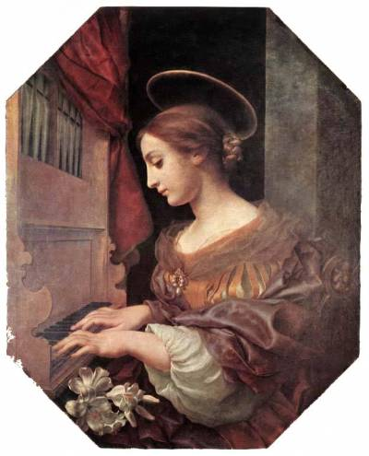
nes giesmė – viena maldos formų,
o iš sielos gelmių sugiedota malda – dar nuoširdesnė, kažkas aukštesnio...

Šv. Cecilija Europoje laikoma muzikos ir
muzikantų globėja, Lietuvoje šią datą ypač noriai
pažymi bažnytiniai ir kiti chorai.

Tikslas:
Tęsti ir puoselėti chorinio dainavimo tradicijas; skatinti klasių bendruomenių bendravimą ir bendradarbiavimą; plačiau susipažinti su religinės muzikos, poezijos ir chorų globėja šv. Cecilija.

Vieta ir laikas, dalyviai:
Panevėžio Alfonso Lipniūno progimnazija, aktų salė
2018 m. lapkričio 23 d. 11.00-11.45 val. – festivalio dalyviai - 1-4 klasių mokiniai ir mokytojai;
2018 m. lapkričio 23 d. 12.00-12.50 val. – festivalio dalyviai – 5-8 klasių mokiniai ir mokytojai.

- Alfonso Lipniūno progimnazijos choras „Angelaičiai“
- Alfonso Lipniūno progimnazijos dainavimo studija „Akimirksnis“
- Duetas 7b kl. mokinė Meda Mikalauskaitė ir 8a kl. mokinys Aivaras Žlibinas

Laukiamas rezultatas:
- Sudarytos sąlygos plėtotis mokinių kūrybiškumui ir saviraiškai;
- Ugdomi mokinių bendravimo ir bendradarbiavimo įgūdžiai;
- Formuojamos dorinės vertybės;
- Stiprės progimnazijos bendruomeniškumas.

Renginio organizatorė: muzikos mokytoja metodininkė Loreta Palavenienė
Renginio vedėja: lietuvių kalbos mokytoja metodininkė Dalia Mačėnienė

Vykdytojai, renginio globėjai:
tikybos mokytoja s. Kristina
muzikos vyr. mokytoja Nijolė Misevičienė
kompiuterių priežiūros inžinierius Aurimas Makutėnas
1-8 klasių vadovai, dėstantys mokytojai

2018-11-18

2018 m. lapkričio 23 d. 11.00– 11.45 val.

P R O G R A M A:
I. 1. Pasveikinimas „JO VARDĄ AUKŠTINKIM GIESMĖJ!“ (D. Mačėnienė)

2. a) Duetas 7b kl. mokinė Meda Mikalauskaitė ir 8a kl. mokinys Aivaras Žlibinas
„Jo vardą aukštinkim giesmėj“
b) „Angelaičių choras“ 1-4 kl. ir dainavimo studija „Akimirksnis“ 5-8 kl.
„Aš negaliu tylėt“, ž. ir muz. Daiva Palionienė

3. Žodis SVEČIAMS (s. Kristinai)

II. 1-okų giesmė „Tavo vardui, Viešpatie, šlovė“
2-okų giesmė „Mielas Jėzau“
3-okų giesmė „Aš įeisiu pro vartus“, muz. Gwen R. Shaw, Leona von Brethorst
4-okų giesmė „Vardo kilnesnio už Viešpaties vardą“

III. Finalinė giesmė. Progimnazijos Dainavimo studija 1-8 kl.
Jaunimo giesmė – Popiežiaus vizitui Lietuvoje (2018 m.) –
„Kristus Jėzus – mano viltis“
Giesmės autoriai: David Hedin ir Julius Vaicenavičius

2018 m. lapkričio 23 d. 12.00– 12.50 val.

P R O G R A M A:
I. 1. Pasveikinimas „JO VARDĄ AUKŠTINKIM GIESMĖJ!“ (D. Mačėnienė)

2. a) Duetas 7b kl. mokinė Meda Mikalauskaitė ir 8a kl. mokinys Aivaras Žlibinas
„Jo vardą aukštinkim giesmėj“
b) „Angelaičių choras“ 1-4 kl. ir dainavimo studija „Akimirksnis“ 5-8 kl.
„Aš negaliu tylėt“, ž. ir muz. Daiva Palionienė

3. Žodis SVEČIAMS (s. Kristinai)

II. 5-okų giesmė „Pagarbinkim mūs Viešpatį“

6-okų giesmė „Šlovink Viešpatį“ ž. ir muz. Matt Redman, vertimas Rūta Šalaševičienė

7-okų giesmė „Viešpatį aš garbinu“

8-okų giesmė „Jėzaus vardui Danguje“

III. Finalinė giesmė. Progimnazijos Dainavimo studija 1-8 kl.
Jaunimo giesmė – Popiežiaus vizitui Lietuvoje (2018 m.) –
„Kristus Jėzus – mano viltis“
Giesmės autoriai: David Hedin ir Julius Vaicenavičius

KVIEČIAME ATVYKTI IR DALYVAUTI!

